16个vscode插件提升你的开发效率

https://www.imooc.com/article/261804

Prettier参数设置，如下所示：

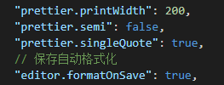

关闭eslint检测报错提示，如下所示：

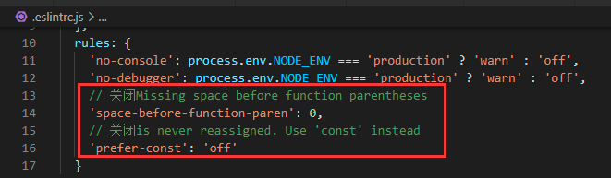

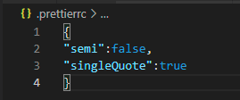

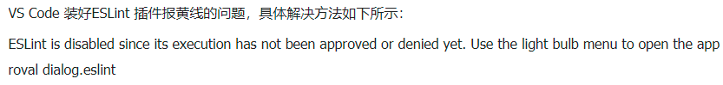

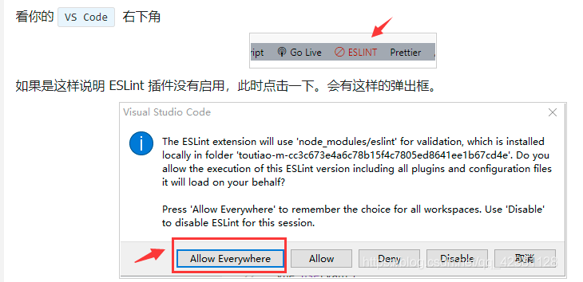

eslint检查出来出语法错误

1.error Strings must use singlequote quotes（字符串必须用单引号）

2.error Missing space before function parentheses space-before-function-paren（方法名字和参数之间要空格）

3.error Extra semicolon semi（句末多余的分号）

4.error Expected indentation of 2 spaces but found 4 indent（js代码中换行期待两个空格但是出现了4个,tab按一下就是4个空格）

处理方法一般有两种

1.让visual studio code代码格式化兼容eslint

1.1.解决第1和第3个问题

创建.prettierrc.json文件（visual studio code格式化的时候会去读这里的规则），

在文件里面输入

{

"semi": false,

"singleQuote": true

}

这样做之后，当visual studio code格式化文件的时候，字符串格式化成单引号，符合eslint语法规则，句末也不加分号。

1.2. 解决 Missing space before function parentheses space-before-function-pa(eslint默认 函数名和括号之间必须有空格)

在.eslintrc.js文件中rules:里面增加'space-before-function-paren':0，具体如下：

rules: {

'no-console': 'off',

'no-debugger': 'off',

'space-before-function-paren':0

},

1.3.解决error Expected indentation of 2 spaces but found 4 indent

在.eslintrc.js文件中rules:里面增加'indent':['off',2]

rules: {

'no-console': 'off',

'no-debugger': 'off',

'space-before-function-paren':0,

'indent':['off',2]

},

2.简单粗暴不要使用eslint，采用默认的visual studio code代码格式化规则

{

// 打开文件自动检测缩进

"editor.detectIndentation": false,

// tab缩进2个字符

"editor.tabSize": 2,

// vetur默认配置

"vetur.format.defaultFormatterOptions": {

"js-beautify-html": {

"wrap_attributes": "auto"

},

"prettyhtml": {

"printWidth": 100,

"singleQuote": false,

"wrapAttributes": false,

"sortAttributes": false

},

"prettier": {

"semi": true,

"singleQuote": true,

"printWidth": 200,

"trailingComma": "none",

"arrowParens": "avoid",

"proseWrap": "preserve"

}

},

// 保存自动格式化

"editor.formatOnSave": true,

// html格式化依赖 默认为none

"vetur.format.defaultFormatter.html": "js-beautify-html",

// 句末加分号

"prettier.semi": true,

// 用单引号

"prettier.singleQuote": true,

// 换行字符串阈值

"prettier.printWidth": 200,

// 最后一个对象元素加逗号

"prettier.trailingComma": "none",

// (x) => {} 是否要有小括号

"prettier.arrowParens": "avoid",

// 是否要换行

"prettier.proseWrap": "preserve"

}